
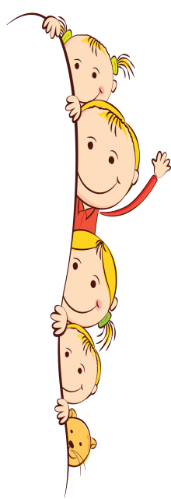
Консультация
для родителей
Возрастные особенности детей
2-3 лет

Каждый ребенок уникален и развивается по своему, выбирая свой, собственный путь и темп развития.
Но есть нечто общее, позволяющее дать характеристику детям.
Это – возрастные особенности.
Период раннего детства имеет ряд качественных физиологических и психических особенностей, которые требуют создания специальных условий для развития детей этого возраста.
Помимо того, что период раннего детства один из самых насыщенных в познавательном аспекте из всех возрастных периодов, в настоящее время наблюдается заметная акселерация развития, которая отражается на результатах развития детей раннего возраста. Многие дети имеют более высокие показатели уже к моменту рождения, раньше начинаются процессы прорезывания зубов, хождения, говорения. Опережающим отмечается и социальное развитие, значительно раньше отмечается кризис трёх лет.
Малыши 2-3 лет в большей степени подвержены заболеваниям из-за несовершенства деятельности внутренних органов, высокого уровня утомляемости, им трудно переключится с одной деятельности на другую, соответственно доминантой становится процесс возбуждения и как следствие - неустойчивое эмоциональное состояние.
Взаимосвязь физического и психического развития – это общая закономерность, присущая любому возрасту, но в раннем детстве она проявляется особенно ярко, потому что в этот период происходит становление всех функций организма.

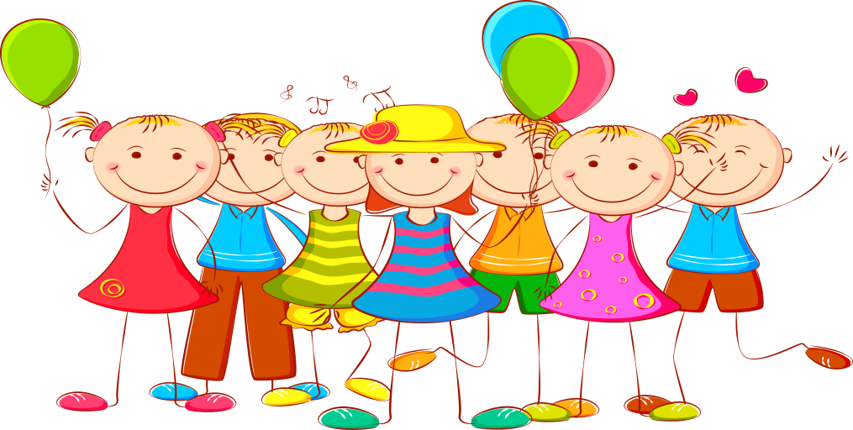

Именно в раннем возрасте учеными отмечается наиболее прочная связь и зависимость умственного и социального развития от физического состояния и настроения ребенка, например: ухудшение здоровья отражается
на отношении к окружающему; снижается восприимчивость, притупляется ориентировочная реакция, дети теряют приобретенные умения: речевые, двигательные, социальные.
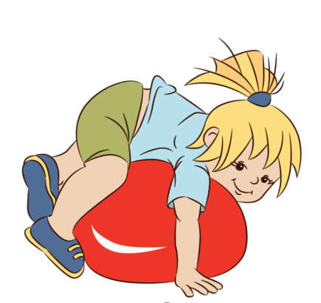
Яркая специфика психофизиологических и индивидуальных различий (особенно в раннем возрасте важно учитывать индивидуальные, психофизиологические различия – уровень активности, регулярность биоритмов, степень комфортности при адаптации любого вида; настроение, интенсивность реакций, порог чувствительности, отвлекаемость, упорство и внимание).
Этому возрасту свойственно удовлетворение ребёнком естественных психофизиологических потребностей:
- сенсомоторной потребности;
- потребность в эмоциональном контакте;
- потребности во взаимодействии и общении со взрослыми: игровое и деловое общение в 1,5 года-3 года.
Специфичностью проявления нервных процессов у ребенка - это:
- легкость выработки условных рефлексов, но при этом же сложность их изменения;
- повышенная эмоциональная возбудимость;
- сложность переключения процессов возбуждения и торможения;
- повышенная эмоциональная утомляемость.
Развитие детей раннего возраста имеет свою неповторимую специфику, что выражается, в тесной взаимосвязи физиологических и психологических компонентов.
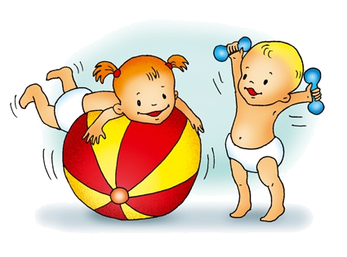
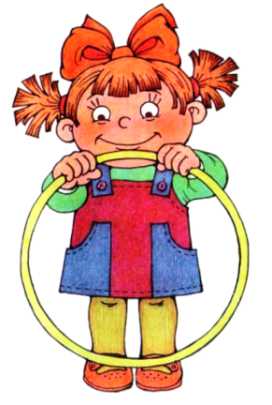
На третьем году жизни ребенок вырастает в среднем на 7—8 см, прибавка в весе составляет 2—2,5 кг. Дети активно овладевают разнообразными движениями, учатся управлять своим телом: при беге и ходьбе; при наклонах и подъёмах; они учатся новым движениям: прыгать с высоты; подниматься и спускаться по лестнице; скакать на одной ноге. Растущие двигательные возможности позволяют детям более активно знакомиться с окружающим миром, познавать свойства и качества предметов, осваивать новые способы действий. Но при этом малыши еще не способны постоянно контролировать свои движения. Поэтому необходимо проявлять повышенное внимание к действиям детей, оберегать их от неосторожных движений, приучать к безопасному поведению в среде сверстников.
Организм младших дошкольников недостаточно окреп. Дети легко подвергаются инфекциям. Особенно часто страдают их верхние дыхательные пути, так как объем легких ребенка пока небольшой и малыш вынужден делать частые вдохи и выдохи. Эти особенности детей надо постоянно иметь в виду: следить за чистотой воздуха в помещении, за правильным дыханием детей (через нос, а не ртом) на прогулке, во время ходьбы и подвижных игр.
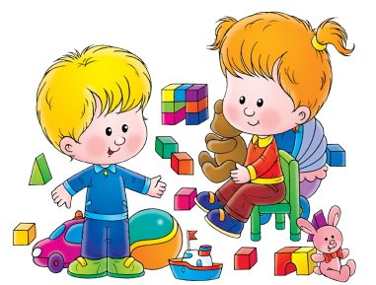
В младшем возрасте интенсивно развиваются структуры и функции головного мозга ребенка, что расширяет его возможности в познании окружающего мира. Для детей этого возраста характерно наглядно-действенное и наглядно-образное мышление. Особенность его заключается в том, что возникающие в жизни ребенка проблемные ситуации разрешаются путем реального действия с предметами. Дети «мыслят руками»: не столько размышляют, сколько непосредственно действуют. Чем более разнообразно использует ребенок способы чувственного познания, тем полнее его восприятие, тоньше ощущения, ярче эмоции, а значит, тем отчетливее становятся его представления о мире и успешнее деятельность.
К концу третьего года жизни у детей появляются зачатки наглядно-образного мышления. Ребенок в ходе предметно-игровой деятельности ставит перед собой цель, намечает план действия и т. п. Развитие предметной деятельности связано с усвоением культурных способов действия с различными предметами. Совершенствуются соотносящие и орудийные действия.
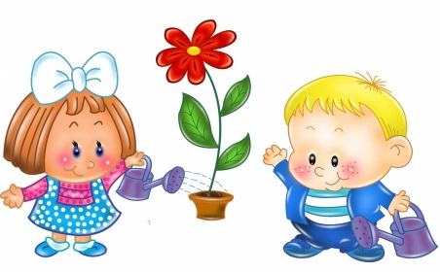
Умение выполнять орудийные действия развивает произвольность, преобразуя натуральные формы активности в культурные на основе предлагаемой взрослыми модели, которая выступает в качестве не только объекта для подражания, но и образца, регулирующего собственную активность ребенка.
У детей 2-3 лет совершенствуются зрительные и слуховые ориентировки, что позволяет детям безошибочно выполнять ряд заданий: осуществлять выбор из 2-3 предметов по форме, величине и цвету.
На третьем году жизни заметно возрастает речевая активность детей, они начинают проявлять живой интерес к слову. Это обнаруживается в детских высказываниях и вопросах, а также в игре словами. Малыши изменяют слова, придумывают новые, которых нет в речи взрослых; идет быстрое освоение грамматических форм.
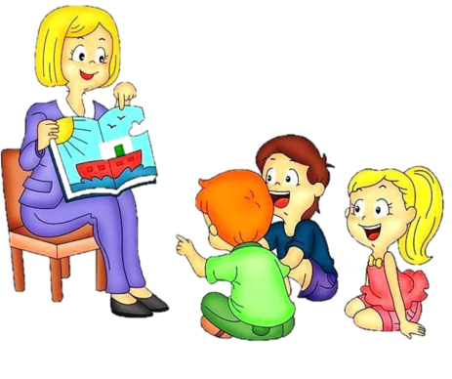
Под влиянием общения с взрослыми, речевых игр и упражнений к трем годам ребенок начинает успешно использовать простые и распространенные предложения, воспроизводить небольшие стихи и потешки, отвечать на вопросы. Своевременное развитие речи имеет огромное значение для умственного и социального развития дошкольников.
Понимание речи продолжает развиваться в ходе совместной с взрослыми предметной деятельности. Слово отделяется от ситуации и приобретает самостоятельное значение. Количество понимаемых слов значительно возрастает. Интенсивно развивается активная речь детей. Дети продолжают осваивать названия окружающих предметов, учатся выполнять словесные просьбы взрослых, ориентируясь в пределах ближайшего окружения. Совершенствуется регуляция поведения в результате обращения взрослых к ребенку, который начинает понимать не только инструкцию, но и рассказ взрослых.
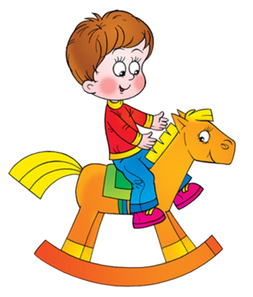
К трем годам они осваивают основные грамматические структуры, пытаются строить сложные и сложноподчиненные предложения, в разговоре с взрослым используют практически все части речи. Активный словарь достигает примерно 1500-2500 слов. Совершенствуется слуховое восприятие, прежде всего фонематический слух. К трем годам дети воспринимают все звуки родного языка, но произносят их с большими искажениями, речь становится средством общения ребенка со сверстниками.
Игра является ведущим видом деятельности в раннем и дошкольном возрасте. Через игру малыши знакомятся с предметным миром: изучают качества предметов и действия, которые можно осуществить с этим предметом.
Игра носит процессуальный характер, главное в ней — действия, которые совершаются с игровыми предметами, приближенными к реальности.
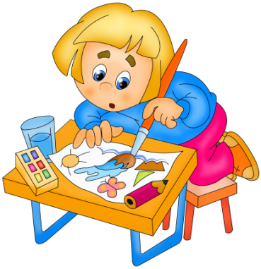
В этом возрасте у детей формируются новые виды деятельности: рисование, лепка, конструирование. Появление собственно изобразительной деятельности обусловлено тем, что ребенок уже способен сформулировать намерение изобразить какой-либо предмет. Типичным является изображение человека в виде «головонога» - окружности и отходящих от нее линий.
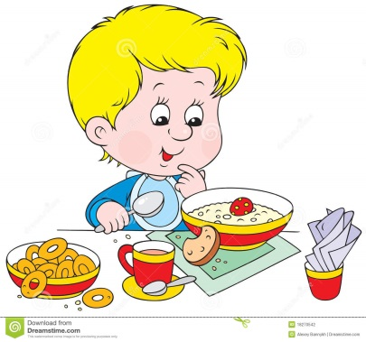
С формированием культурно-гигиенических навыков у малышей появляется чувство опрятности и желание быть чистым и красивым. Формирование навыков самообслуживания: в этом возрасте дети уже могут самостоятельно одевать и снимать некоторые предметы одежды, кушать без посторонней помощи. Необходимо поощрять инициативу малыша к самостоятельности и будьте всегда готовы, чтобы помочь ему, если у него что-то не получилось.
Общение детей с взрослыми постоянно обогащаются и развиваются. Это и эмоциональное общение (обмен положительными эмоциями), и деловое, сопровождающее совместную деятельность взрослого и ребенка, а кроме того, познавательное общение. Дети могут спокойно, не мешая друг другу, играть рядом, объединяться в игре с общей игрушкой, развивать несложный игровой сюжет из нескольких взаимосвязанных по смыслу эпизодов, выполнять вместе простые поручения.
Малыши учатся выражать свои эмоции, как положительные, так и, как и любой человек, могут выражать отрицательные эмоции! Для детей этого возраста характерна неосознанность мотивов, импульсивность и зависимость чувств и желаний от ситуации. Дети легко заражаются эмоциональным состоянием сверстников.
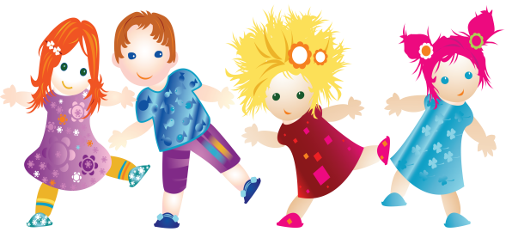
Однако в этот период начинает складываться и произвольность поведения. Она обусловлена развитием орудийных действий и речи. У детей появляются чувства гордости и стыда, начинают формироваться элементы самосознания, связанные с идентификацией с именем и полом.
Наша задача – научить выражать эти эмоции приемлемым способом. Для этого нам потребуется много времени и терпения. А так же неоднократное повторение малышу как следует вести себя.
Помните! Что главной фигурой в жизни ребёнка по - прежнему остаётся – взрослый!
Дети раннего возраста – очаровательные существа. Они любознательны, любопытны, искренни, забавны. Наблюдать за ними – одно удовольствие. От маленьких детей к взрослым идут волны умиротворения и расслабленности. Но и ребенок вправе рассчитывать на бескорыстную любовь, доброжелательность, ласку. Когда ребенку хорошо и спокойно, он быстро развивается.
Что для этого нужно? Прежде всего – обеспечить внутреннее эмоциональное благополучие малыша.
Будет ли жизнь и деятельность радостной для ребёнка, или наоборот, омрачится неудачами, во многом зависит от нас, взрослых.
Поэтому нужно нести нашим детям позитивную информацию и стараться во всём служить хорошим примером!

